C04 Stok op wijnglas

[onderwerpsymbool Mech]

Tijd
10 minuten

Bereik
onderbouw, bovenbouw, ouders

Begrippen: krachten, traagheid

[inleidend kader]
Een stokje met spijkertjes zonder kop, of naalden, in de uiteinden elk rustend op een fragiel wijnglas. Dan een harde klap met een knuppel. Stokje breekt, wijnglazen niet. Rara hoe kan dat?
[eind kader]

[C04_EB02_fig1; onderschrift]
De demonstratie getekend in een publicatie van 1881. Hij was overigens al bekend in 1532 (Mamola & Pollock, 1993).

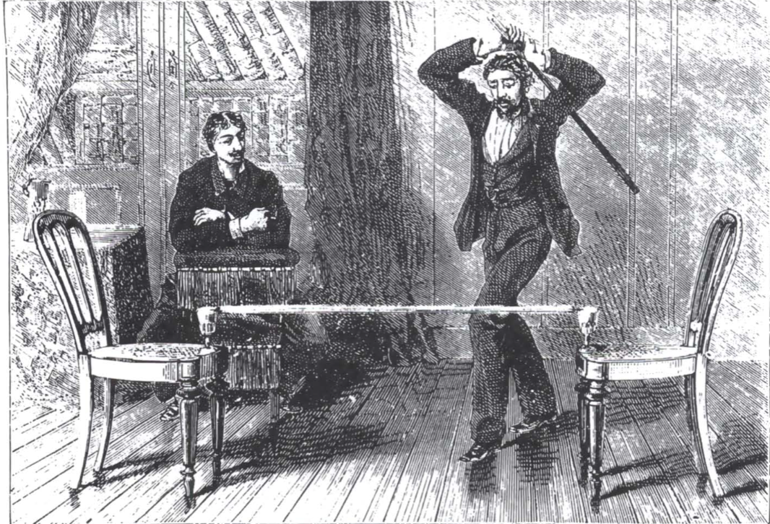

Nodig
Enkele stokken van ongeveer 1 meter die met een goede klap erop gemakkelijk breken en niet eindeloos doorbuigen; 2 spijkertjes met de kop eraf of beter naalden elk in een uiteinde van de stok gestoken; 2 fragiele wijnglazen; knuppel (of zwaar stuk hout);veiligheidsbril; veiligheidszone van ongeveer 2 m.

Voorbereiding
Zet de glazen op de randen van twee tafels die tegenover elkaar staan, dat is zichtbaarder. Of desnoods het geheel op een verhoging zetten, bijvoorbeeld de glazen op krukken op de tafel. Ga dan zelf ook op een stoel staan, want dan slaat het gemakkelijker. Leg de stok met de naalden op de rand van het glas, zodanig dat zelfs als de stok niet zou breken, de stok de glazen niet zal raken. In dat geval verbuigen alleen de naalden en blijven de glazen heel.
Voor de eerste keer is het nodig om te experimenteren met verschillende stokken totdat je een soort te pakken hebt die consistent en voorspelbaar op de goede manier breekt. Als je dan een voorraadje van die stokken aanlegt, dan is er nauwelijks voorbereiding nodig. In de VS gebruikt men bezemstelen van zo’n 2,5 cm doorsnede van dennenhout. Onze bezemstelen zijn misschien te hard en te dik. Vurenhout werkt goed.

Uitvoering
Opzichtige voorbereiding, net alsof er van alles fout kan gaan en alsof de demonstrator onzeker is of het allemaal wel lukt. Bijvoorbeeld voorste leerlingen nog eens verzetten, pas maar op!
Als ik die knuppel omhoog doe en dan een klap geef op de stok, wat gebeurt er dan met de wijnglazen? Het is niet nodig om een hele discussie over die vraag te voeren. Dan knuppel omhoog, nog even omlaag, zal het wel lukken? En dan ineens de klap. Altijd het experiment nog een keer herhalen met een tweede stok voor degenen die op het cruciale moment met hun ogen knipperden of die hun ogen niet geloofden.
Bij een ’event’ kun je gewoon een verklaring geven (zie onder).
In de klas kun je een discussie starten: Hoe zou je dit kunnen verklaren? Laat de leerlingen bijvoorbeeld eerst begrippen noemen die een rol zouden kunnen spelen en dan wat verder speculeren over verklaringen. Uiteindelijk zal de docent toch zelf met de verklaring moeten komen.

Alternatieve opstelling: hang de stok op in twee ringen van papier die op hun beurt ondersteund worden door scheermesjes op hun kant. Ook dat gaat goed, het papier scheurt niet.

Natuurkundige achtergrond
Bij gebruik van de juiste stokken zullen de glazen nooit breken en de papieren ringen niet doorgesneden worden. In enkele tientallen demonstraties die ik gedaan heb in de Filipijnen, is er misschien 1x een wijnglas gebroken doordat het viel, niet door kracht van de spijker. Door de klap in het midden klappen de uiteinden van de stok meteen naar boven en oefenen blijkbaar nauwelijks kracht uit op de glazen of papieren ringen. Mamola en Pollock (1993) vonden in opnamen met een hogesnelheidscamera dat de uiteinden onmiddellijk naar boven bewegen zodra de knuppel de stok raakt. Een zeer uitgebreide studie werd gedaan door VandeGrift (1997) die met behulp van een uitgebreide wiskundige analyse en vervolgens modelleren en experimenten met krachtsensoren uitvond dat transversale golven gegenereerd door de klap de uiteinden niet op tijd bereiken. Volgens hem bewegen de uiteinden hooguit 1 mm naar beneden voordat ze omklappen naar boven.
Uitleg (simpel): De schok in het midden bereikt de uiteinden niet voordat de stok gebroken is. De deeltjes in het midden scheiden (stok breekt) voordat ze de impuls kunnen doorgeven naar de uiteinden (Mamola & Pollock, 1993).

[C04_EB02_fig2; onderschrift]
Het breken in twee stukken geconstrueerd uit hogesnelheidsopnamen door Mamola en Pollock (1993).

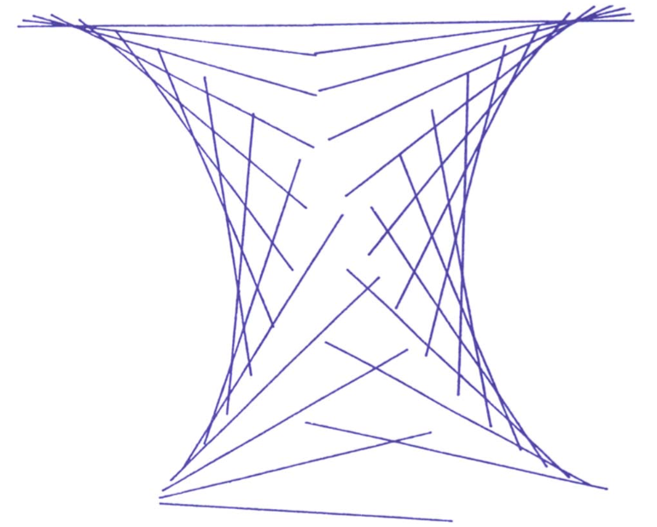

Verder onderzoek
Leerlingen kunnen dit verschijnsel onderzoeken in een profielwerkstuk, bijvoorbeeld met gebruik van een iPhone 6 als hogesnelheidscamera. Je kunt dan ook experimenteren met langzame klappen waarbij het waarschijnlijk mis gaat en met dikkere en dunnere stokken. Het artikel van VandeGrift (1997) heeft wat veel wiskunde, maar er staan literatuurverwijzingen in naar analyse van karateklappen; deze zullen vast interessante ideeën aandragen voor onderzoek. Een link naar het artikel staat op www.nvon.nl/showdefysica2.

[begin kadertje]

Enkele jaren was deze demo vaste prik bij bezoeken aan scholen en events op ons centrum in de Filipijnen. Het was meestal het hoogtepunt van de show, die misschien liet zien dat natuurkunde heel spectaculair is, maar niet altijd begrijpelijk.
[eind kadertje]

Literatuur
http://www.oberlin.edu/physics/catalog/demonstrations/mech/broomstick.html
Mamola K. C.,Pollock J. T. (1993), The Breaking Broomstick Demonstration. The Physics Teacher, 31, 230-233.
Simanek, D. (2017) . Physics Lecture Demonstrations, with some problems and puzzles, too.
https://www.lhup.edu/~dsimanek/scenario/demos.htm
VandeGrift, G. (1970. Transverse bending waves and the breaking broomstick demonstration. American Journal of Physics, 65(6), 505-510. http://www.wright.edu/~guy.vandegrift/shortCV/Papers/Tranversebending.pdf

